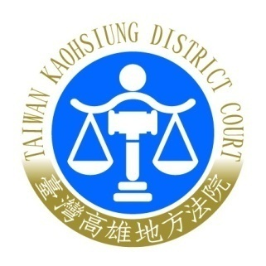 | 臺灣高雄地方法院新聞稿  發稿日期：109年04月29日  發稿單位：行政庭  連 絡 人：發言人 楊國祥庭長  連絡電話：07-2161418分機2505編號：109-05

高雄地方法院107年度選字第9號、108年度選字第3號吳銘賜被訴當選無效事件新聞稿
- 主文：
原告之訴均駁回。
訴訟費用由原告負擔。
貳、簡要理由
一、原告高雄地檢署檢察官、朱挺玗主張被告對有投票權之人，基於
使其為一定行使之犯意，於107年6至8月間某日，前往洪ＯＯ
住處交付現金、尿布、床墊等物，並表示多多幫忙。洪ＯＯ基於
收賄意思，允諾沒問題。又於107年5月至10月間某日，與一年
籍不詳之人及不知情之助理至邱ＯＯ住處，由該年籍不詳之人交
付現金，助理交付白米及印有競選文宣之藥布，約定邱ＯＯ投票
權為一定之行使。另被告之助理陳雅柇於107年5、6月間某日，
基於對有投票權之人交付賄絡之意，指示被告弟媳鄭馨香於被告
服務處交付1500元予曾ＯＯ，並表示請支持被告；又於107年2
月6日至郭ＯＯ住處，由一不詳男子交付2000元予郭ＯＯ，請其
支持被告等。
二、本院經審理後認證人洪ＯＯ於調查中自稱領有中度身心障礙證明，
刑事庭勘驗筆錄中亦記載洪ＯＯ陳述能力不佳，說話多語塞或反
覆，是難憑其有瑕疵之證詞為被告不利之認定。又依證人邱ＯＯ於
調查、偵查及本院審理中所證，可知邱ＯＯ早先即有多次接受被告
提供便當、藥布等資助之事實，難認被告係為行賄投票而為之。
至依證人曾ＯＯ之證詞，曾ＯＯ係主動至被告服務處申請喪葬補
助，因未符合資格，被告服務處人員乃將一筆愛心集資之金錢交
付曾ＯＯ屬被告服務處人員基於選民服務理念，對弱勢民眾所為
公益服務，難認有投票行賄罪行。而證人郭ＯＯ係主動於被告臉
書留言表示需要幫助，其雖證稱有拿到2000元，但亦證稱到場之
人沒有跟她拜票，也沒有選舉文宣，又當時距選舉日尚有9個月
之久，被告亦尚未獲得政黨提名，是亦難認陳雅柇主觀上有基於
行賄之犯意而指示一不詳男子交付現金予郭ＯＯ，是原告所舉證
據尚不足以證明被告有選罷法99條第1項之行為，是原告主張均
無理由，應予駁回。

